Practica Ruta mas corta
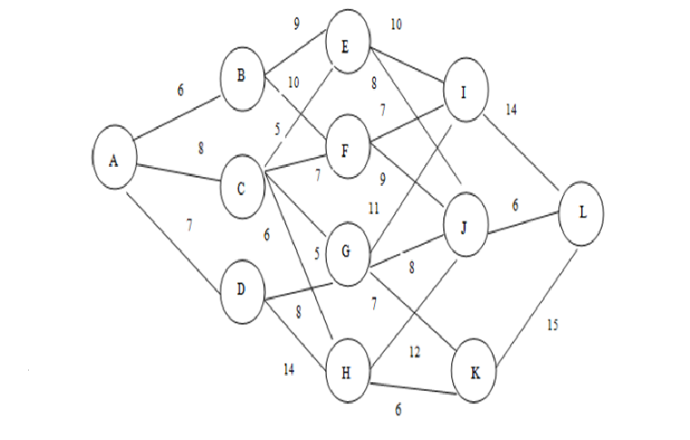
El primer paso es particionar el grafo en varias etapas para que sea mas sencillo
Etapas
L -> I->J->K
I->J->K -> E->F->G->H
E->F->G->H -> B->C->D
B->C->D -> A

Etapa 5 f5(x5)=0 x5=L Esta es la etapa donde no nos hemos movido

Etapa4
A donde llegamos | De donde venimos | El mínimo | X5*(mejor opción)
x4 | x5=L | F4(x4)
I | 14 | 14 | L
J | 6 | 6 | L
K | 15 | 15 | L
Etapa 3
A donde llegamos | De donde venimos | De donde venimos | De donde venimos | El mínimo | X4*(mejor opción)
X3 | X4=I | X4=J | X4=K | F3(x3)
E | 10+14=24 | 8+6=14 | --- | 14 | J
F | 7+14=21 | 9+6=15 | --- | 15 | J
G | 11+14=25 | 8+6=14 | 7+15=22 | 14 | J
H | --- | 12+6=18 | 6+15=21 | 18 | J

Etapa 3
A donde llegamos | De donde venimos | De donde venimos | De donde venimos | De donde venimos | El mínimo | X3*(mejor opción)
X3 | X3=E | X3=F0 | X3=G | X3=H | F2(x2)
B | 9+14=23 | 10+15=25 | --- | ---
C | 5+14=19 | 7+15=22 | 5+14=10 | 6
D | --- | --- | 8+14=22 | 14

Tabla del Grafo
 | A | B | C | D | E | F | G | H | I | J | K | L
A
B
C
D
E
F
G
H
I
J
K
L

El primer paso es particionar el grafo en varias etapas para que sea mas sencillo

